ФЕДЕРАЛЬНОЕ ГОСУДАРСТВЕННОЕ БЮДЖЕТНОЕ ОБРАЗОВАТЕЛЬНОЕ УЧРЕЖДЕНИЕ ВЫСШЕГО ОБРАЗОВАНИЯ УФИМСКИЙ УНИВЕРСИТЕТ НАУКИ И ТЕХНОЛОГИЙ

Кафедра ВМиК

ОТЧЕТ ПО ЛАБОРАТОРНОЙ РАБОТЕ №4
по предмету «Компьютерное моделирование»
тема: Реализация метода Монте-Карло

Выполнил: студент группы ПРО-441Б
Янгирова И. В.

Проверил:
профессор каф. ВМиК
Валеева А. Ф.

Уфа 2026 г.

Цель лабораторной работы
Изучение метода Монте-Карло (Метод статических испытаний) для вычисления оценки интеграла.

Задание
- Реализовать алгоритм метода Монте-Карло для численного вычисления определённого интеграла функции одной переменной f(x) = x² + 1 на интервале [a, b].
- Провести серию испытаний для получения оценки интеграла, вычислить его теоретическое значение и определить абсолютную погрешность.
- Вычислить выборочную дисперсию и построить 95% доверительный интервал для оценки интеграла.

Моделирование по методу Монте-Карло
Метод Монте-Карло – численный метод решения математических задач при помощи моделирования случайной переменной. Испытание повторяется n раз, при чем каждый опыт не зависит от всех остальных, результат всех опытов усредняется.

Ход выполнения лабораторной работы

Постановка задачи
Для f(x) = x² + 1, а = 1, b = 3, n = 100, P = 0.95 (95%), требуется найти оценку интеграла ω, абсолютную погрешность |I - ω|, выборочную дисперсию, доверительный интервал для оценки ω.
При этом оценка $ω=\left(b-a\right)\sum{\frac{f\left(i\right)}{n}}$ , погрешность $\left|I-ω\right|$, дисперсия $S^{2}=\sum{\frac{x_{i}-ω}{n-1}}$

Функция estimate_integral(a, b, n):
Входные данные:
- a, b — границы интегрирования;
- n — количество испытаний.
Выходные данные:
- Î — оценка интеграла методом Монте-Карло.
Алгоритм:
Шаг 0. [Инициализация параметров]
a = 1;
b = 3;
n = 100;
confidence_level = 0.95;
Z = 1.96; // критическое значение для 95%
Шаг 1. [Основной цикл]
For i ← 1 to n do:
Шаг 1.1 [Нахождение точки на интервале]
u_i = Uniform(0, 1);
x_i = a + (b - a) × u_i;
Шаг 1.2 [Нахождение функции в точке]
f_i = f(x_i);
Шаг 1.3 [Сохраняем x_i и f_i]
X[i] = x_i;
F[i] = f_i;
od.
Шаг 2. [Вычисление оценки интеграла ω]
sum_f = 0;
For i = 1 to n do:
sum_f = sum_f + F[i];
od.
ω = (b - a) × sum_f / n;

Результаты работы
Исходные данные: f(x) = x² + 1, a = 1, b = 3, n = 10.
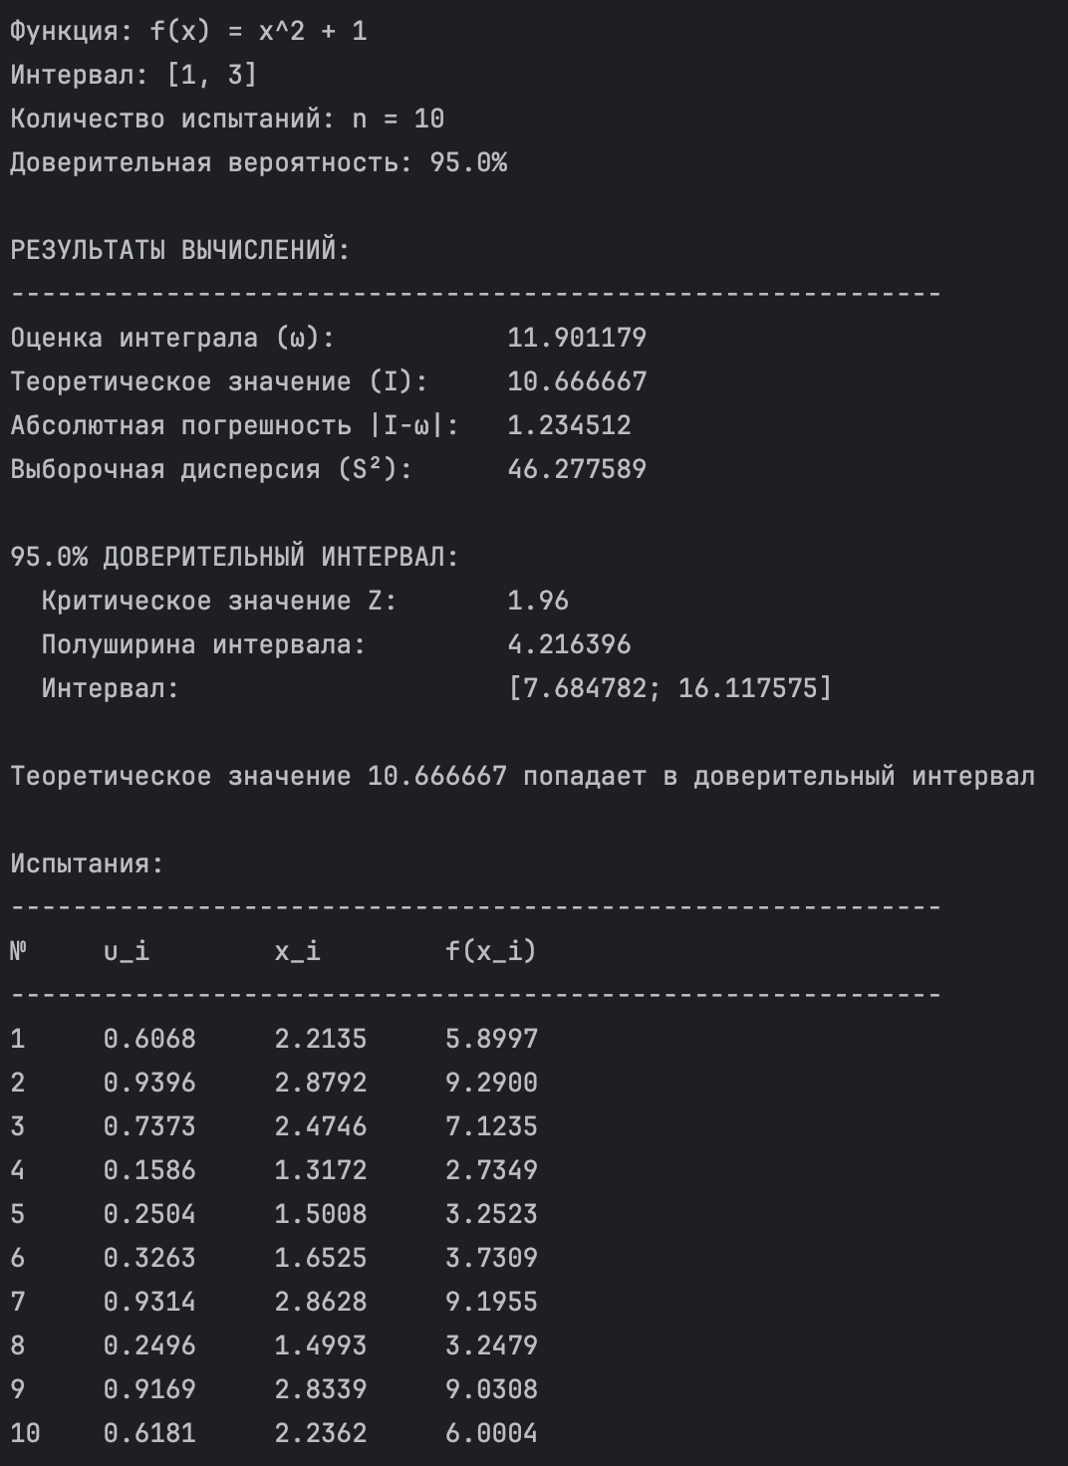
Рис. 1. n=10
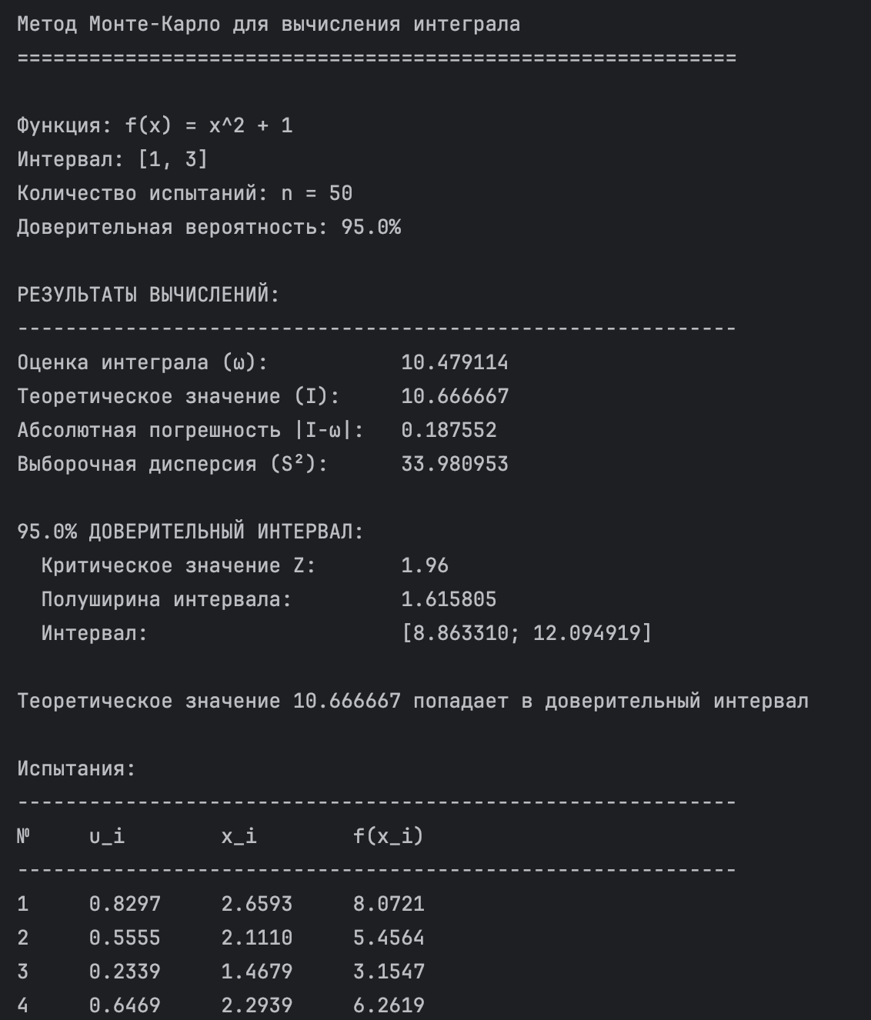
Рис. 1. n=50
Выводы по лабораторной работе

В ходе лабораторной работы методом Монте-Карло была получена численная оценка определённого интеграла ω ≈ 10.4791114, которая демонстрирует близость к теоретическому значению I = 10.666667, вычисленному аналитически.
Абсолютная погрешность подтверждает корректность реализованного алгоритма. Построенный доверительный интервал подтверждает надёжность полученной оценки.

